5 класс. Русский язык.
Диктант с грамматическим заданием по теме: "Имя существительное".

Белый Мишка - один из талисманов Олимпиады в Сочи.
За полярным кругом в ледяном иглу живет белый Мишка. Вариант 1 (4) В его доме все сделано изо льда и снега Вариант 1 (3): снежный душ, кровать, компьютер и даже спортивные тренажеры.
Белый Мишка с раннего детства воспитывался полярниками. Вариант 2 (4) Именно они научили его кататься на лыжах, бегать на коньках и играть в керлинг. Но больше всего белому мишке понравилось кататься на спортивных санках. Он стал настоящим саночником и бобслеистом, а его друзья – тюлени и морские котики - с удовольствием наблюдают за его победами. Теперь они вместе устраивают соревнования по этим видам спорта, и долгой полярной ночью Вариант 2 (3) им некогда скучать!

5 класс. Русский язык.
Изложение
Талисман паралимпийских игр-2014

Лучик прилетел на Землю с планеты, где всегда жарко. Его путешествие было полно приключений. Когда он приземлился, то увидел, что на Земле все по-другому, не так, как на его родной планете. Все было для него новым: холодные зимы, снег, ветер, и, конечно же, незнакомые люди вокруг него. Своей янтарной кожей, искорками в огромных глазах и волосами как языки пламени Лучик очень сильно отличался от землян.
Но эти различия были только внешними. Чем больше жители Земли и Лучик узнавали друг друга, тем больше понимали - они одинаковые. Лучик всегда был со всеми мил и приветлив, всегда был готов помочь и поддержать окружающих. В свою очередь, люди научили Лучика кататься с гор на лыжах, лыжным гонкам и биатлону. Вот тогда-то все и поняли, что у Лучика – просто невероятные возможности. Так что совсем скоро Лучик стал настоящим любимцем всех вокруг.
Но, несмотря на то, что вокруг него было много друзей, Лучик по-прежнему чувствовал себя одиноким. Ведь среди людей не было больше никого, кто прилетел бы с далеких звезд! Поэтому он часто смотрел на небо и вздыхал…
Однажды он увидел падающую звезду, которая прочертила светящуюся линию на ночном небосклоне. Это была еще одна космическая путешественница – Снежинка. Она прилетела на Землю с ледяной планеты. Ее кожа была белой и прозрачной, как первый снег, а сама она выглядела как снежный кристаллик. И, не смотря на то, что Лучик и Снежинка были абсолютно разными, у них было много общего
Лучик познакомил Снежинку со своими друзьями на Земле и рассказал про спорт. Снежинка тоже стала с удовольствием кататься с гор на лыжах, а вместе с Лучиком они придумали абсолютно новые для землян виды спорта - керлинг на колясках и следж-хоккей на льду. Люди с восхищением наблюдали за их невероятными спортивными достижениями. Более того, они сами полюбили эти виды спорта! Они с удовольствием копировали технику Лучика и Снежинки, и каждый хотел быть таким же, как звездная спортивная пара.

5 класс
Творческий диктант по гаврюре неизвестного художника, изображающей турнир по лаун-теннису в Торонто в 1881 году.
Тема: Имя прилагательное
Творческий диктант на расширение текста.
Задание: Введи в текст имена прилагательные.
Комментарий: Достоверно неизвестно, кто изобрёл теннис, но, по наиболее распространённой версии, родоначальником игры был майор Уолтон Вингфилд. Он придумал игру для развлечения гостей на приёмах в своем особняке в Уэльсе и в 1873 г. опубликовал первые правила игры. Игра получила одновременно два названия: «сферистика» (англ. sphairistike от греч.Σφαιριστική, означающего игру в мяч) и «лаун-теннис» (англ. lawntennis, букв. теннис для лужаек). Прямым предшественником современного тенниса считается реал-теннис, или жё-де-пом (фр. jeudepaume, в буквальном переводе игра ладонью), появившийся в XII веке во Франции. Игра была популярна в кругах французской аристократии вплоть до времён Великой Французской революции. В игре, придуманной Уингфилдом, также прослеживается влияние набиравшего в те дни популярность бадминтона. Так, первоначально высота сетки между половинами корта составляла, как в бадминтоне, более полутора метров. Вначале в реал – теннисе , как и в ручной пилоте, мяч отбивали рукой, затем появились перчатки, биты и, наконец, в XVI веке, ракетки и сетка.

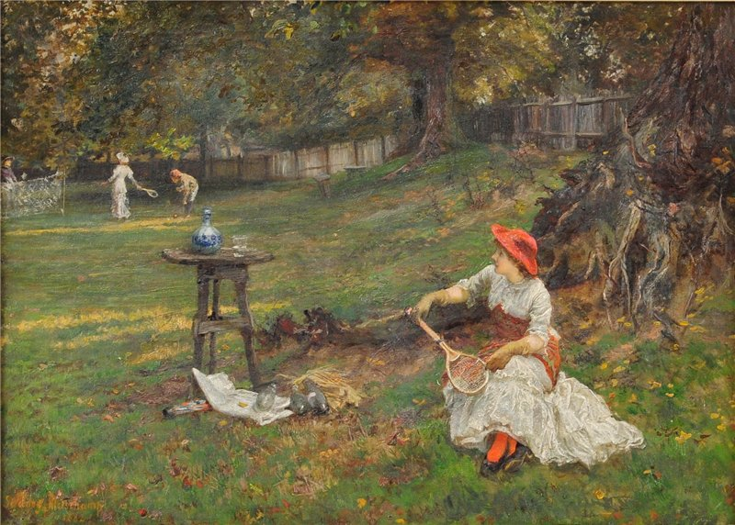
Диктант.

На первом плане картины мы видим __________ девушку . Это девушка на вид очень _____________ и ______________. Одета она в платье ______________ цвета с рисунком ,на голове у неё __________ шляпка ,на руках видно ,что одеты перчатки __________ цвета ,а на ногах колготки и классические ___________ туфли .Так же мы можем заметить , что в руках у этой __________ дамы теннисная ракетка. Скорее всего это дама решила отдохнуть на траве после ____________ игры. Рядом с девушкой стоит ___________ столик с __________ графином и стаканом для питья воды.
На втором плане мы видим, как вдалеке играют спортсменки в теннис. Одна из дам одета в _________ платье. На её голове - ______________ шляпка ,так же у неё в руках ________________ ракетка . Видно, что эта дама внимательно играет со своим соперником. Рядом с ней стоит ещё одна _____________ девушка, которая помогает в игре.
Вот так _______________ художник изобразил игры по теннису, которые проходили в Торонто в 1881 году.
Текст представлен Дарьей Шведчиковой
(8 - а класс, МБОУ "ООШ №100 им. С.Е. Цветкова, г. Новокузнецк", 2011 г.)

6 класс. Русский язык.
Диктант с грамматическим заданием
по теме: «Имя прилагательное»

Музыка Олимпиад

Музыка занимает важнейшее (2, 3) Вариант 1,2 место в программе Олимпиад.
На первой современной Олимпиаде, которая проходила в 1896 году, был впервые исполнен олимпийский гимн. Его написали греческий композитор Спирос Самарас и поэт Костис Паламас. Это произведение переведено на многие языки мира. Гимн Олимпийских игр исполняется при поднятии олимпийского флага во время открытия и во время завершения очередных Игр.
На церемониях открытия и закрытия Олимпиад звучат лучшие произведения национального и мирового музыкального искусства. На открытии московской Олимпиады звучала «Праздничная увертюра» Дмитрия Шостаковича. Она стала ее музыкальной эмблемой. А на торжественной церемонии закрытия стотысячный стадион со слезами на глазах провожал гигантского олимпийского Мишу. Символ нашей Олимпиады улетал в ночное (3) Вариант 1 московское (3) Вариант 2 небо под звуки трогательной песни. Ее написали Александра Пахмутова и Николай Добронравов:
До свиданья, Москва, до свиданья!
Олимпийская сказка, прощай!
(124 слова)

Приложение:
- Видеозапись «Закрытие Олимпиады-80. Олимпийский Миша улетает»
- Д. Шостакович «Праздничная увертюра»
- Презентация: Символы Олимпиады – 80
- Презентация: Слова, которые могут вызвать затруднение при написании

6 класс. Русский язык.
Изложение - миниатюра.

Оливковая ветвь

Во многих культурах оливковая ветвь является символом мира, плодородия и достатка.
Согласно древнегреческому мифу, оливковое дерево было создано на Акрополе богиней Афиной, которая поспорила с Посейдоном за право владения Аттикой. Святая роща Олимпии состояла только из оливковых деревьев.
Оливковая ветвь являлась символом победы, потому что Афина являлась воинствующей богиней. Наивысшей наградой на древнегреческих Олимпийских играх являлась оливковая ветвь или венок из оливы. Оливковыми ветвями встречали воинов-победителей.
Медалями чемпионов награждали не всегда - древних атлетов-чемпионов награждали оливковыми венками, ветвями и оливковым же маслом в амфорах. Потом призы несколько видоизменились, однако оливковые ветви навсегда остались признаком чемпиона, а сами чемпионы моментально становились героями для своих сограждан.

6 класс
Творческий диктант по картине К. Сомова "Зима. Каток", 1915
Тема: Глагол.
Творческий диктант с заменой.
Задание: Замени выделенные глаголы, стоящие в неопределенной форме, глаголами в необходимой форме.
Комментарий: Считается, что родиной фигурного катания является Голландия. Именно там, в 13-14 веках появились первые железные коньки. Голландцы первыми додумались до того, чтобы превратить катание на заточенных лезвиях по замерзшим рекам и каналам в настоящее шоу. Появление коньков нового типа дало мощный толчок развитию фигурного катания, которое в то время заключалось в умении вычерчивать на льду замысловатые фигуры и сохранять при этом красивую позу.
Все обязательные фигуры были созданы в Великобритании. Объясняется это тем, что именно здесь возникли первые клубы конькобежцев (Эдинбург, 1742 г.). Здесь же были разработаны первые официальные правила соревнования.
Самое первое издание правил по фигурному катанию, вышедшее в Англии, относится к 1772 году. Английский лейтенант артиллерии Роберт Джоунз издал «Трактат о катании на коньках», в котором описал все основные фигуры, которые были тогда известны. Будучи в Нидерландах, познакомился с этим новым для себя видом спорта и написал для него свод правил. Фигурное катание в России было популярным ещё со времён Петра 1. Русский царь из Европы привёз домой первые образцы коньков. Именно Пётр 1 придумал новый способ крепления коньков – прямо к сапогам и создал, таким образом, прообраз сегодняшнего оснащения фигуристов. Название «коньки» возникло потому, что передняя часть деревянных «бегунков» обычно украшалась конской головой. В 1838 г. в Петербурге вышел первый учебник для фигуристов – «Зимние забавы и искусство бега на коньках». Автором его был Г.М. Паули – учитель гимнастики в военно-учебных заведениях Петербурга. Всплеск интереса к фигурному катанию произошёл после европейского турне американского фигуриста Джексона Гейнса. Он показал неожиданные возможности исполнения стремительных фигур в грациозных движениях тела.
Русское катание зародилось в 1865 г. Тогда был открыт общественный каток в Юсуповском саду на Садовой улице. Этот каток был самым благоустроенным в России и с первых же дней стал центром подготовки фигуристов. На нём 5 марта 1878 г. состоялось первое состязание русских фигуристов.
В 1881 г. в состав «Общества любителей бега на коньках» входило около 30 человек.
Одним из самых известных спортивных и общественных деятелей был Почётный член этого общества Вечеслав Измайлович Срезневский. Почетным членом и видным деятелем Петербургского «Общества любителей бега на коньках» был Алексей Павлович Лебедев, которого в нашей стране называют «дедушкой русского фигурного катания». Именно он стал первым чемпионом неофициального чемпионата мира, проходившего в Петербурге в 1890 г. Несмотря на то, что он учился мастерству по книгам, он поразил судей и зрителей техникой скольжения во всех трех номерах программы. Лебедев был удостоен трех золотых медалей. С 1896г. он начал заниматься педагогической работой и стал первым тренером и учителем Н.А.Коломенкина.

Диктант.
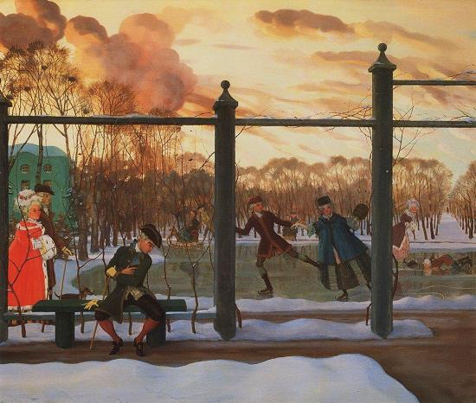
"Зима. Каток" — одна из наиболее известных картин художника. Совершенно великолепно в ней ИСПОЛНИТЬ пейзаж: действительно, в Петербурге зимой можно УВИДЕТЬ и такое золотистое небо, какое изображено в картине, и узор темных ветвей высоких деревьев, создающий декоративный эффект дымчатого кружева на золотом фоне неба. Картина ПОСТРОИТЬ в виде триптиха, — к такой композиции Сомов ОБРАЩАТЬСЯ и в более ранних работах. Действие ОТКРЫВАТЬСЯ в левой части, где мы ВИДЕТЬ степенно шествующих кавалера и даму в красной одежде, с муфтой из белого меха и в высоком белом головном уборе. Ее облик четко ВЫДЕЛЯТЬСЯ на фоне силуэта идущего рядом с ней спутника. На первом плане СИДЕТЬ на скамье отвергнутый любовник, который, с жестом отчаяния, подчеркнуто ОТВОРАЧИВАТЬСЯ от этой пары. В центральной части — беззаботно СКОЛЬЗИТЬ по льду дама и кавалер, а справа, как это часто ВСТРЕЧАТЬСЯ в произведениях Сомова, УХОДИТЬ в глубину картины пустынная аллея, далекая перспектива которой БУДИТЬ воображение и ЗВАТЬ вдаль (в других работах — это аллея парка, лужайка или поляна). На катке, в этой части своеобразного триптиха, изображен упавший конькобежец, он ЛЕЖАТЬ в смешной и нелепой позе. Сомов не может обойтись без некоторой лукавой насмешки над своими героями.
Искусствоведческий текст: Л.В. Короткина. Интернет - ресурс: http://www.art-catalog.ru

7 класс. Русский язык.
Контрольный диктант с грамматическим заданием по теме:
"Служебные части речи"

С древних лет Олимпийские игры были главным спортивным событием всех времен и народов. В дни проведения Олимпиад на всей земле воцарялось согласие и примирение. Войны прекращались, и все сильные и достойные люди соревновались в честной борьбе за звание лучшего.
За много веков олимпийское движение преодолело много препятствий, забвение и отчуждение. Но, несмотря ни на что, олимпийские игры живы и по сей день. Конечно, это уже не те соревнования, победитель которых въезжал в город через пролом в стене. В наши дни Олимпиады - одно из крупнейших событий в мире. Игры оснащены по последнему слову техники. За результатами следят компьютеры и телекамеры. Результаты спортсменов во многом зависят от технического оснащения.
Благодаря средствам массовой информации не осталось ни одного человека в цивилизованном мире, который не знал – бы, что такое Олимпиада или не видел бы соревнования по телевизору.
За последние годы олимпийское движение приобрело огромные масштабы. Столицы Игр на время их проведения становятся столицами мира. Спорт играет все большую роль в жизни людей!

Задание:
1. Графически укажите все служебные части речи.
2. Произведите морфологический разбор сочинительного союза и производного предлога (1 вариант), подчинительного союза и непроизводного предлога (2 вариант).

7 класс. Русский язык.
Изложение.

Нет числа мифам – один прекраснее другого! – о возникновении Олимпийских игр. Почетнейшими родоначальниками их считают богов, царей, правителей и героев. Установлено с очевидной бесспорностью одно: первая известная нам Олимпиада с древности проходила в 776 году до нашей эры.
Каждые Олимпийские игры превращались в праздник для народа, своего рода конгресс для правителей и философов, конкурс для скульпторов и поэтов.
Дни олимпийских торжеств – дни всеобщего мира. Для древних эллинов игры были инструментом мира, облегчавшим переговоры между городами, способствовавшим взаимопониманию и связям между государствами.
Олимпиады возвеличивали человека, ибо Олимпиады отражали мировоззрение, краеугольным камнем которого были культ совершенства духа и тела, идеализация гармонично развитого человека – мыслителя и атлета. Олимпионику – победителю игр – соотечественники воздавали почести, каких удостаивались боги, в их честь создавались памятники при жизни, слагались хвалебные оды, устраивались пиры. Олимпийский герой въезжал в родной город на колеснице, одетый в пурпур, увенчанный венком, въезжал не через обычные ворота, а через пролом в стене, который в тот же день заделывали, чтобы олимпийская победа вошла в город и никогда не покидала его.

8 класс. Русский язык.
Диктант с грамматическим заданием
по теме: «Однородные члены предложения»

Музыка Олимпиад

Музыка занимает важнейшее место в программе Олимпиад. В 1896 году –
на первой современной Олимпиаде – был впервые исполнен олимпийский
гимн. Его написали талантливые люди: греческий композитор Спирос Самарас и поэт Костис Паламас. (4) Вариант 1 Это произведение переведено на английский, немецкий, французский, испанский и многие другие языки мира. (4) Вариант 1 В 1958 году Международный Олимпийский Комитет признал его официальным гимном Олимпийских игр. Гимн Олимпиад исполняется при поднятии олимпийского флага во время открытия и во время завершения очередных Игр.(4) Вариант 2
На церемониях открытия и закрытия Олимпиад звучат лучшие произведения национального и мирового музыкального искусства: песни, сюиты, пьесы, написанные специально к Олимпиаде. (4) Вариант 2 На открытии московской Олимпиады звучала «Праздничная увертюра» Дмитрия Шостаковича, ставшая ее музыкальной эмблемой. А на торжественной церемонии закрытия стотысячный стадион со слезами на глазах провожал гигантского олимпийского Мишу, улетавшего в ночное московское небо под звуки трогательной песни Александры Пахмутовой и Николая Добронравова:
До свиданья, Москва, до свиданья!
Олимпийская сказка, прощай!
(153 слов)

Приложение:
- Видеозапись «Закрытие Олимпиады-80. Олимпийский Миша улетает»
- Д. Шостакович «Праздничная увертюра»
- Презентация: Символы Олимпиады – 80
- Презентация: Слова, которые могут вызвать затруднение при написании

8 класс. Русский язык.
Изложение.
Олимпийский огонь
Впервые олимпийский огонь был зажжен на IX летних Играх в Амстердаме.
Олимпийский огонь зажигают на территории развалин храма богини Геры в древней Олимпии в Греции от параболического зеркала. Олимпийский огонь на факеле передается от атлета к атлету в ходе многодневной символической эстафеты, которая проходит по всем пяти населенным континентам Земли. Огонь прибывает к месту проведения Олимпийских игр в день их открытия. Финалист эстафеты факелом зажигает пламя олимпийского костра. Это символизирует начало Игр. По завершении всех соревнований олимпийский огонь костра гасится, что символизирует закрытие Игр. Первая эстафета олимпийского огня из Олимпии и церемония зажжения олимпийского костра были проведены на XI летних Олимпийских играх в Берлине в 1936 году. Огонь был зажжен в Олимпии 20 июля 1936 года, эстафета закончилась в Берлине 1 августа 1936 года.

Приложение:
- Видеовключение «Зажжение Олимпийского огня»
- Презентация «Олимпийский огонь»
- Презентация «Лексическая работа»

8 класс
Творческий диктант по картине Я.В. Титова «Праздничная эстафета» 1990 г.
Тема: Синтаксис
Творческий диктант с заменами.
Задание: Замени предлагаемые предложения, где это возможно, предложениями с вводными словами и однородными членами с обобщающим словом.

Комментарий с мультимедийным сопровождением:
В программу Игр доброй воли, проходивших летом 1986 г. в Москве, Таллине и Юрмале, кроме спортивных состязаний входило немало других мероприятий. Так, под сводами спорткомплекса "Олимпийский" была развернута художественная выставка. Любителей искусства - а их ежедневно собиралось немало - привлекли мастерски выполненные работы Ярослава Титова, выставившего четыре картины: "Последний гол в сезоне", "Русский хоккей", "На финишной прямой" (биатлон) и "Старт эстафеты "Вечерняя Москва". Уже сама тематика полотен говорила о том, что художник большой знаток спорта и, по всей вероятности, москвич. И это действительно было так.

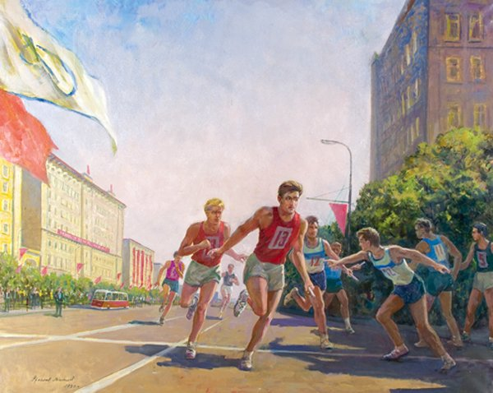
Диктант
- Ярослав Титов; один из немногих советских художников; знает и любит спорт.
- Истоки этой приверженности уходят у этого атлетически сложенного человека в далекую юность. Юность прошла средь неповторимых звенигородских пейзажей.
- Слава Титов познавал тайны рисунка и литографии. Сначала познавал в Школе художественного воспитания детей в Голицыне, а затем в школе-интернате города Звенигорода.
- В 1923 г. юный художник принял участие в первых для него состязаниях. Принял участие в чемпионате Московской области по легкой атлетике.
- Первый большой успех на баскетбольной площадке пришел к Титову в 1935 году. Титов в составе сборной команды столицы одержал победу на первенстве страны.
- Через четыре года Ярослав Титов вновь стал победителем. На этот раз победу в чемпионате Советского Союза праздновала команда "Локомотив".
- В живописи он тоже пропагандировал спорт. Спорт – путь к успеху и здоровью.
- На многих его полотнах запечатлены моменты различных спортивных соревнований. Перед нами мелькают футболисты, лыжники, баскетболисты, гимнасты.
- Титов мастерски передает движения и жесты человека, которые помогают раскрыть состояние персонажа.
- Когда мы видим на картине «Праздничная эстафета» спортсменов на дистанции, то будто ощущаем дыхание спортсмена, слышим призывные крики болельщиков и улавливаем трепет развивающихся спортивных флагов.
- Лица спортсменов сосредоточенны. Движения радостны.
- Праздничную атмосферу усиливают яркие краски солнечного дня, а также лозунги и стяги, развевающиеся на улице города.
- «Спорт дает человеку не только физическое развитие, но и духовную красоту, любовь к прекрасному, стремление к совершенству. И я счастлив, что посредством своей палитры способствую по мере сил и таланта приобщению людей к культуре физической, к ярким праздникам состязаний» - говорил художник.

9 класс. Русский язык.
Диктант с грамматическим заданием по теме «Комплексное повторение»

Здоровье и сила, красота гармонично развитого человеческого тела, хорошая координация движений и выносливость – разве не к этому должен стремиться каждый юноша и девушка, вся молодежь нашей страны? Ощущение здоровья, бодрости и силы помогает учиться и работать, а осознание своей ловкости и неутомимости, способность выполнять трудные и опасные дела, делают человека смелым и настойчивым. (4) И не страшны такому человеку ни переправы через бурные горные речки, ни подъемы на высоту, ни спуски в подводные глубины. Физически подготовленный человек никогда и нигде не растеряется, ему по плечу любая работа. (4) Не спасует он и в бою, если потребуется встать на защиту Родины. Физическая сила и закалка необходимы людям, не только занятым физическим трудом, но и посвятившим себя умственной деятельности: научным исследованиям, врачебной практике, благородному делу воспитания детей и юношества – вообще всем людям. (4) Физическое совершенствование, развитие физических сил и способностей – одна из важнейших задач воспитания гармонически развитого человека. (4) Решение этой задачи доступно всем людям. А путь для ее решения – физкультура и спорт. И недаром в нашей стране их развитию придается такое большое значение.

9 класс. Русский язык.
Изложение

Олимпийский музей

Швейцария. Лозанна. Всемирно известный Олимпийский музей. Его создателем является Пьер де Кубертен. Идея родилась в 1915 году после перемещения штаб-квартиры МОК в Лозанну, а реализовал мечту Кубертена Хуан Антонио Самаранч. Строительство музея было начато в 1988 г. Его спроектировали архитекторы Педро Рамирес Васкес (Мексика) и Жан-Пьер Кахен (Швейцария) при участии японских специалистов.
Ультрасовременное здание музея расположено в Олимпийском парке на вершине холма, с которого открывается панорама Женевского озера. От набережной к вершине холма ведет ряд эскалаторов. Вниз нужно спускаться пешком по аллеям с различными скульптурами и монументами на спортивную тему.
Основные разделы постоянной экспозиции музея посвящены Пьеру де Кубертену, летним и зимним Олимпийским играм, олимпийской филателии и нумизматике. Помимо постоянной экспозиции в Олимпийском музее регулярно проходят выставки, посвященные произведениям изобразительного искусства на спортивные темы.
Олимпийский музей Лозанны по праву получил в 1995 году звание «Лучший музей Европы». Он привлекает множество туристов и считается одной из основных достопримечательностей Лозанны.

9 класс
Творческий диктант по картине Гюстава Курбе «Борцы» (1853 г.)
Тема: Сложное предложение.
Творческий диктант на соединение текста.
Задание: Из предложенных простых предложений составь сложные.
Комментарий: Борьба — единоборство двух невооружённых спортсменов с использованием определённых приёмов. Различные виды борьбы известны с древности, спортивная борьба входит в программу Олимпийских игр. В отличие от ударных единоборств, схватка может проходить как в стойке, так и в партере (на коленях, лёжа и т. д.), запрещена ударная техника.
Борьба является одним из самых древних видов противоборства и имеет очень интересную и яркую историю. Спортивной борьбой с древнейших времён занимались в Китае, Египте, Ассирии и Греции. О борьбе упоминается уже в III тыс. до н. э. в эпосе о Гильгамеше. Первые изображения борющихся спортсменов относятся к середине II тыс. до н. э., обнаружены они были в египетских гробницах в Бени-Хасан. Гомер упоминает о борьбе в своих «Илиаде» и «Одиссее». В отличие от современных правил, в античной Греции при проведении поединков по борьбе спортсмены не делились по весовым категориям, преимущество имели естественно тяжеловесы. Поединок заканчивался, если один из спортсменов трижды касался корпусом земли. В VI веке до н. э. своими борцами славился греческий город Кротон, расположенный в южной Италии. А одним из знаменитейших борцов античности был Милон, выигрывавший шесть Олимпиад, то есть бывший чемпионом в течение 24-х лет. Кроме этого участвуя в других Панэллинских играх Милон являлся победителем на 7-х играх в Дельфах и 10-х Немейских играх. О Милоне сохранилось немало легенд, в одной из них рассказывается, что однажды на поединок с атлетом из враждебного Кротону города Сибарис, он вышел в львиной шкуре и с дубиной, чтобы устрашить противника перед схваткой и тот был испуган до такой степени, что просто сбежал с арены.
В средние века занятие борьбой было довольно широко распространено, поскольку совместно с фехтованием входило в систему обучения дворянства западной Европы. О борьбе писал Альбрехт Дюрер в 1512 году в своем труде «Fechthandschrift». Одними из первых «специализированных» описаний правил и техники борьбы были учебник «австрийского мастера борьбы» Отта, написанный в XV веке, и "Правила и техника борьбы", вырезанные на деревянных дощечках Гансом Фольцем. Кроме того, были изданы книги о борьбе – Кристиана Эгенольфа, опубликованная в 1529 году, и Фабиана фон Ауэрвальда «Искусство борьбы» с копиями рисунков Лукаса Кранаха, опубликованная в 1539 году.
Существуют различные национальные виды борьбы у разных народов: борьба сумо в Японии, шуайцзяо – в Китае, казахша курес – Казахстане, гюлеш в Азербайджане, кох – в Армении, чидаоба в Грузии, корэш в Татарстане, хуреш в республике Тува и хапсагай в Якутии (Республика Соха).
Борьба является популярным видом спорта, различают Греко-римскую борьбу (классическую), вольную борьбу, дзюдо, самбо, бразильское джиу-джитсу и грэпплинг.
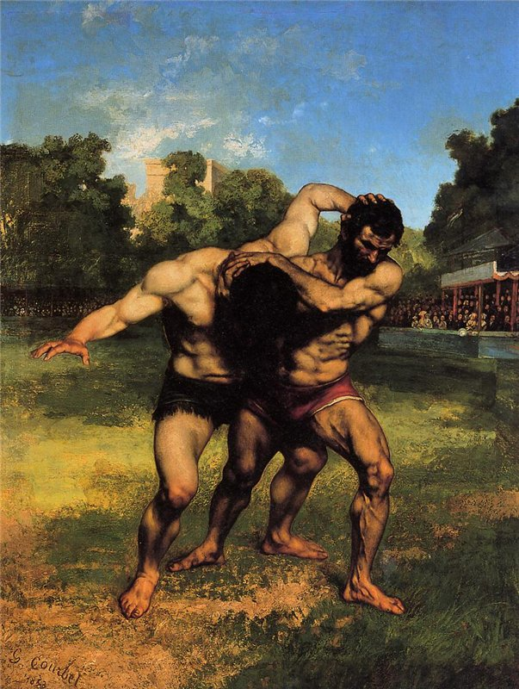
1.Картина представляет образец здоровой, естественной красоты. Она идет от свежего воздуха, запаха травы и пота, традиционных и простых общественных развлечений. 2. После её написания она надолго затерялась. В 1952 году её нашли в сильно повреждённом состоянии в старом школьном здании в окрестностях Будапешта. 3. Теперь она в художественном музее. Одна такая картина важнее ста телевизионных спортивных репортажей. 4. Можно представить, как учителя начальной школы водили в школьный музей школьников. Они потом стали крепкими борцами. 5. На картине Курбе даже напряжение тел, положение рук показано очень выразительно и реально. 6. Борьба происходит во французском городке в месте общественных сборов на травяном поле так же, как в наши дни проводится борьба в Турции, Болгарии, Индии. 7. Борьба проходит на большой площадке. На ней бывает много участников. 8. Зрители находятся в отдалении на трибунах. Борцы - на переднем плане. 9. По-видимому, изображён момент финального поединка. Из всех участников остались только двое. 10. Для художника важна сама борьба, а не соревнование. Оно было всего лишь поводом, возможностью увидеть и запечатлеть борьбу.
Частичное использование Интернет – ресурса: http://borqba.narod.ru

